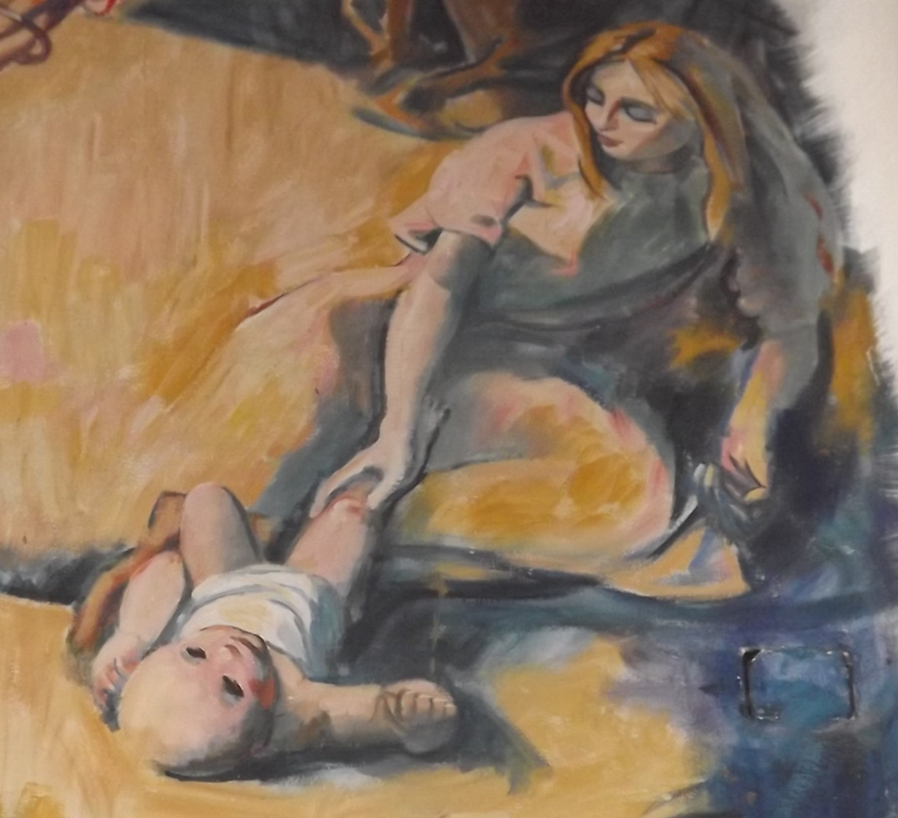

Mestre, Altobello, Ernani Costantini, 1978, *La Madre salva Gesù ... all’ultimo minuto.*

**AD ALTOBELLO IL CICLO PITTORICO DI ERNANI COSTANTINI**

*I me ga dito ...* che su queste pagine, *Pro loco Mestre magazine,* è apparso un articolo sull’ operato del pittore Ernani Costantini. Articolo bellissimo, autorevole!

Ma .... senza alcun riferimento alla produzione dello stesso pittore ad Altobello. Ineccettabile!

Una fiammata di risentimento ci ha assaliti, tipo quelle del periodo in cui ci chiamavano ... *quei de Makaè.*

Noi. che abbiano elaborato uno di più antichi toponimi di Mestre, *ad tombellum, ‘*alla piccola tomba’, ( un po’ lugubbre ),in *alto-bello,* ( privilegiando un certo tipo di bellezza, diciamo, quasi .. apollinea ), ora ci vantiamo di possedere un ciclo pittorico, quello di Ernani Costantini.

Di ciclo pittorico conosciamo solo, ( e vagamente ), quanto si legge della Cappella Scrovegni, Padova, di Giotto, inizi 1300, e della Scuola Grande di San Rocco, Venezia, di Tintoretto, seconda metà de 1500.

Veri miracoli dell’arte! Un solo pittore elabora fantasticamente, pennello sempre in mano, una vasta produzione di immagini, senza ripetersi, senza esaurirsi.

Ad Altabello possediamo il ciclo di Ernani Costantini unitamente alle quattordici stazioni della *Via Crucis,* tradotte brillantemente in vetro colorato, con tanto di illuminazione elettrica. E ... *ce la prendiamo,* quando lo si ignora, ( fosse anche per la difficoltà di unificare e spiegare questo spettacolo grandioso ).

Si tratta, 1966, della illustrazione della cappella di San Girolamo Emiliani, Santo Veneziano. Costantini conosce benissimo che pittori come Piazzetta, Giandomenico Tiepolo, figlio di Giovanbattista, Angeli, Amigoni ed altri pittori di minore fama, in Venezia, hanno lasciato bellisimi quadri del Santo, a metà del 1700, in occasione della di lui beatificazione. Sa anche che il sommo Tiaziano, 1535, nella *Presentazione di Maria al Tempio,* ha rappresentato, nel personaggio che fa la carità, Girolamo Miani, ancor vivente. Per la statuaria in onore del Miani ricorda Morlaiter.

Nel 1968, Costantini dipinge la cappella della Madonna Pellegrina, a tu per tu con i misteri del Rosario. Sa benissimo che i fedeli puntano lo sguardo specialmente su questa statua, che ha peregrinato per tutte le parrocchie della diocesi veneziana. La sua ispirazione non deve deludere, ma accendere la devozione, ( nessuna allusione alla accensione delle candele ).

Nel 1978, la prova superlativa, il compimento del ciclo con la Nascita di Gesù, l’Ultima Cena, ( ne aveva già dipinte altre tre. Questa in uno spazio ... impossibile, alto e stretto ), la Resurrezione di Cristo.

Sono stati conservati ben quattro fogli dattiloscritti di Ernani Costantini, ( sempre ben consigliato dal committente, P. Ugo Molinari, suo grande estimatore come ‘pittore cristiano’ ), nei quali spiega come abbia elaborato questa mole di pitture: il suo *leit motiv era* innalzare un canto alla vita.

E nel costone tra l’Ultima Cena e la Resurrezione, ad altezza d’uomo, ha voluto lasciarne la dimostrazione con la scritta *Ego sum Vita,* Io sono la Vita.

Ad Altobello una equippe di fotografi ... di buona volontà, amatori della fotografia, hanno messo insieme, a disposizione, il loro prodotto, ( difficilissimo fotografare le immagini più in alto ), e ne è nato recentemente un libretto di circa cento pagine.

Una didascalia, più catechistica che ... artistica, accompagna con l’intento di chiarire, ogni immagine. Particolarmente mira a cogliere quanto Costantini esprime sulla Vita: nel bambino gettato via, cappella di San Girolamo, nel Bambino Gesù in fuga verso l’Egitto, cappella della Madonna, e ne Bambino Gesù della Nascita, *salvato all’ultimo minuto* dalla Madre, ( mentre gli fanno da sfondo dei *sassi,* che, osservati bene, mimetizzano ‘teschi di bambini elimati’ ).

L’iniziativa pare sia piaciuta, ma riducendosi a sole trenta copie, per mancanza di fondi, ci resta il desiderio vivissimo di fare qualcosa di meglio per il nostro Ernani Costantini di Altobello.

Gli abitanti del quartiere, che sempre applaudirono al Costantini, solamente mossero qualche osservazione, quando calarono i sipari dalla Resurrezione di Cristo, nella abside.

L’unica figura verticale del primo registro, le anime degli Inferi, con tanto di braccio alzato fino alla metà del secondo registro, era ... *un* *toco de femena! Una dona nuda su l’altare!*

Reazione che chiedeva una spiegazione: era la Rivelazione. Faceva e fa capire sempre meglio ed in maggiore profondità le cose di Dio e degli uomini. Toglie i veli dell’ignoranza. Mette a nudo la Verità. Costantini non era ricorso al solito stratagemma dei *veli che svelano,* famosi nella storia dell’arte.

Quasi una dichiarazione ufficiale: mi sono impegnato in questo ciclo pittorico a guidarvi verso il Risorto, che possiede la Vita.